ZAŁĄCZNIK nr 3 do umowy

Nowa strona, nowe możliwości, nowe udogodnienia

Przewodnik dla Beneficjentów



Szanowni Państwo, uprzejmie przypominamy, że od zeszłego roku działa specjalna strona internetowa poświęcona „Zamówieniom kompozytorskim” www.zamowieniakompozytorskie.pl Jest dostępna dwujęzycznie (www.composingcommissions.pl) i działa także na urządzeniach mobilnych. Jest to także narzędzie promocyjne, pozwalające Państwu na dodatkową aktywność informacyjną. Zawiera spis wszystkich powstałych dotąd kompozycji, prezentuje sylwetki twórców, wykonawców i realizatorów, zapowiada przyszłe prawykonania. Zachęcamy do korzystania z niej i wspólnego jej tworzenia.
W związku z nowymi zapisami w umowach V edycji programu „Kolekcje – Zamówienia kompozytorskie” prezentujemy opis udogodnień oraz instrukcję obsługi serwisu stworzonego z myślą o beneficjentach programu – „eZamówienia”.
Serwis „eZamówienia” znajduje się na portalu zamowieniakompozytorskie.pl w górnym menu zakładek.
Aby uzyskać dostęp do wszystkich funkcjonalności, należy zarejestrować profil swojej instytucji przy użyciu przycisku „Beneficjent/Instytucja” Rejestracja wymaga akceptacji administratora strony (IMiT).
Uwaga: Ważność profili użytkowników ze strony www.imit.org.pl wygasła z dniem uruchomienia nowej strony, a zamieszczone materiały wykonawcze zostały przeniesione na nową stronę.
Dzięki rejestracji, za pośrednictwem portalu zamowieniakompozytorskie.pl będą Państwo mogli:

- Pobrać dostępne materiały wykonawcze
- Zgłosić prawykonanie i ew. powtórzenia utworów do kalendarium *
- Przesłać materiały do sprawozdania *

* obowiązek wynikający z umowy

- Jak pobrać materiały wykonawcze ze strony?

Po stworzeniu profilu beneficjenta poprzez serwis „eZamówienia” będą mieli Państwo nieograniczony dostęp do materiałów wykonawczych znajdujących się na portalu zamowieniakompozytorskie.pl. Aby pobrać materiały wybranego utworu, należy wyszukać utwór poprzez „Wyszukiwarkę” dostępną w sekcji „Zamówienia” i później kliknąć przycisk „pobierz materiały”, znajdujący się w prawym dolnym rogu opisu utworu.
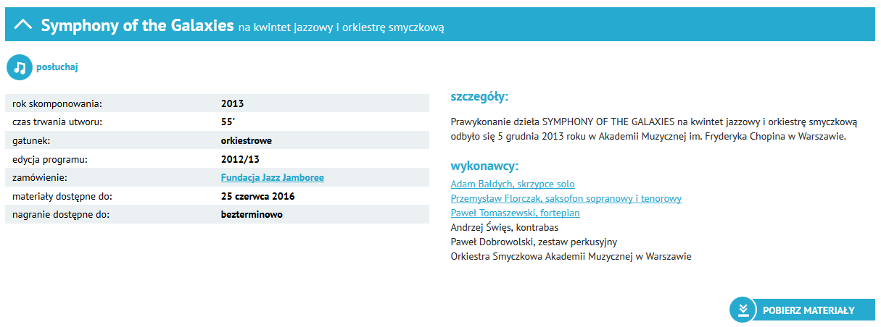

- Jak zgłosić prawykonanie i ewentualne powtórzenia utworów do kalendarium?

Po stworzeniu profilu beneficjenta poprzez serwis „eZamówienia” oraz otrzymaniu umowy na realizację zadania wybierz przycisk „zgłoś wydarzenie ” w menu po lewej stronie i uważnie wypełnij formularz zgodnie z zasadą:
jeden formularz = jeden utwór = jedna umowa = prawykonanie, plus ewentualne powtórzenia utworu
Uwaga: Nowością w obowiązujących w V edycji umowach jest obowiązek zgłoszenia do Kalendarium wydarzenia (prawykonania utworu) plus jego ewentualnych powtórzeń w terminie do 30 dni od daty otrzymania umowy. Konieczna będzie także ewentualna późniejsza modyfikacja informacji. Proszę jednak pamiętać, że w określonych przypadkach zmiana wymaga zgody instytucji zarządzającej (np. data, miejsce, wykonawcy) i wprowadzenie modyfikacji będzie możliwe dopiero po uzyskaniu takiej zgody z IMiT. Do Kalendarium prosimy także wpisać te prawykonania, które odbyły się przed otrzymaniem umowy.
Poza wypełnieniem szczegółów wydarzeń w formularzu będą Państwo zobowiązani do przesłania (również za pośrednictwem formularza) zdjęcia i biogramu kompozytora/kompozytorów. Z pewnością te same materiały będą Państwu potrzebne przy opisywaniu wydarzenia na własnej stronie internetowej, więc podejmijmy starania o te materiały wspólnie.

  - Jak przygotować i przesłać zdjęcie kompozytora/kompozytorów?

UWAGA: Jeżeli w bazie portalu znajduje się zdjęcie kompozytora/kompozytorów, którego/których utwór będziemy chcieli zgłosić, wówczas beneficjent zwolniony jest z obowiązku przesłania go. Można to sprawdzić jeszcze przed stworzeniem profilu beneficjenta, odnajdując nazwisko kompozytora/kompozytorów przy użyciu wyszukiwarki znajdującej się na głównej stronie portalu.
W profilu beneficjenta wpisanie nazwiska kompozytora w formularzu zgłoszenia prawykonania automatycznie wyszuka jego portret. Należy odznaczyć portret klikając w jego obrys.

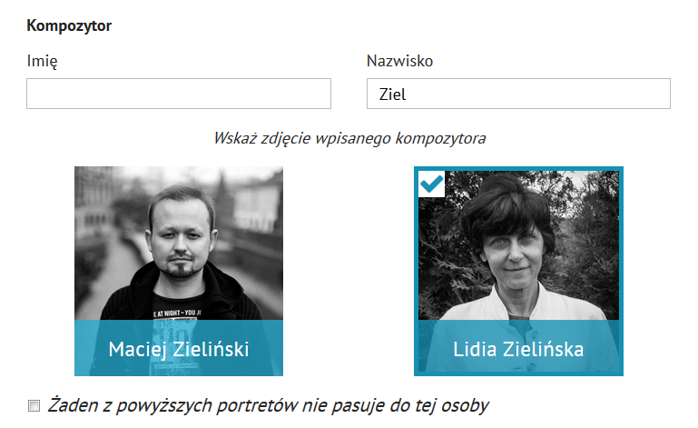
Jeżeli w bazie portalu nie ma zdjęcia kompozytora, należy zaznaczyć informację „Żaden z powyższych portretów nie pasuje do tej osoby” oraz postępować zgodnie z dalszą instrukcją.

Minimalne parametry zdjęcia:
- zdjęcie powinno zostać wykonane w technice cyfrowej
- objętość zdjęcia powinna być nie mniejsza niż 1 MB
- zdjęcie powinno zostać wykonane jako bliski portret z widoczną twarzą en face
- zdjęcie powinno zostać wykonane z prawidłową ostrością
- zdjęcie powinno zostać przesłane w formacie jpg.

Beneficjent będzie zobowiązany do zaakceptowania treści oświadczenia o wyrażeniu zgody na rozpowszechnienie zdjęcia na stronach prowadzonych i współprowadzonych przez IMiT (np. POLMIC).
Jeśli jesteście Państwo zainteresowani wykorzystaniem zdjęcia kompozytora, które zostało zamieszczone na portalu i do którego IMiT posiada prawa, prosimy o kontakt z nami. Lista zdjęć, które Instytut może w ten sposób udostępnić jest wymieniona w zakładce „Kontakt” przy liście fotografików, a możliwe do udostępnienia zdjęcie jest oznaczone jako „©IMiT”.

  - Jak przygotować biogram kompozytora/kompozytorów?

Biogram kompozytora powinien składać się z:
- części biograficznej – zapisanej w formie ciągłej, z informacjami o dacie urodzin (rok), ukończonych studiach i kursach, otrzymanych nagrodach i wyróżnieniach kompozytora, itd.;
- wykazu najważniejszej twórczości, ułożonej chronologicznie z uwzględnieniem obsady i roku skomponowania dzieła.
Biogram należy wkleić do poniższego okna:

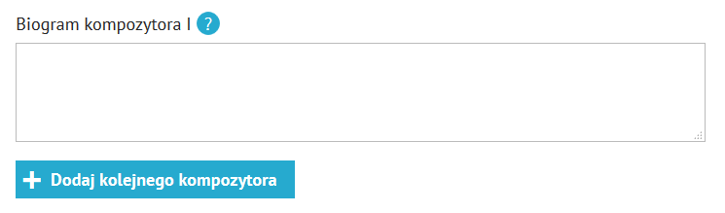

UWAGA: w przypadku większej liczby kompozytorów, dla każdego nazwiska pojawi się oddzielne okno.
Po wypełnieniu prześlij formularz klikając przycisk „zgłoś wydarzenie”, następnie wyeksportuj i wydrukuj potwierdzenie, będzie ono potrzebne jako dowód wykonania umowy. Wydruk dołącz do sprawozdania końcowego.

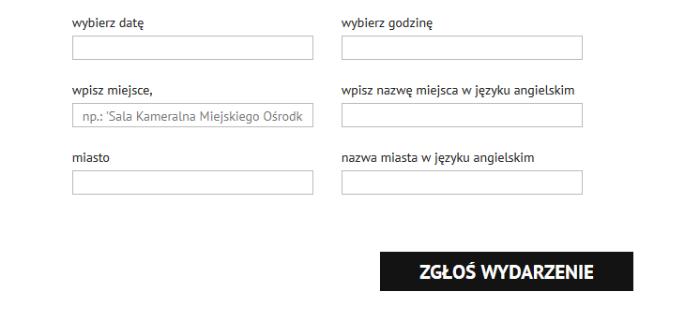
Jeśli w toku realizacji zajdą zmiany w szczegółach prawykonania, takie jak data, obsada, miejsce prawykonania/powtórzeń, oraz jeżeli uzyskasz zgodę na zmiany, wejdź ponownie do menu „zgłoś wydarzenie”, odszukaj numer umowy i prześlij ponownie kompletny formularz.

- Jak przesłać materiały do sprawozdania?

Po stworzeniu profilu beneficjenta poprzez serwis „eZamówienia” wybierz przycisk „prześlij materiały ” z menu po lewej stronie i uważnie wypełnij formularz zgodnie z zasadą:
jeden formularz = jeden utwór = jedna umowa = jedno zadanie
Uwaga: Istnieje obowiązek przesłania materiałów w terminie do 30 dni od daty zakończenia zadania.
Prześlij formularz przyciskiem „prześlij materiały do sprawozdania”, wyeksportuj raport klikając przycisk „utwórz pdf”, a następnie wydrukuj go, będzie on potrzebny jako dowód wykonania umowy do sprawozdania końcowego.
Jeśli będziesz chciał uzupełnić materiały wykonawcze, wejdź ponownie do menu „prześlij materiały”, odszukaj numer umowy i prześlij ponownie tylko te pliki, które chciałbyś uzupełnić.
Ta nowa funkcjonalność oznacza, że nie będzie już konieczne przesyłanie tych materiałów na płytach CD/CDR!

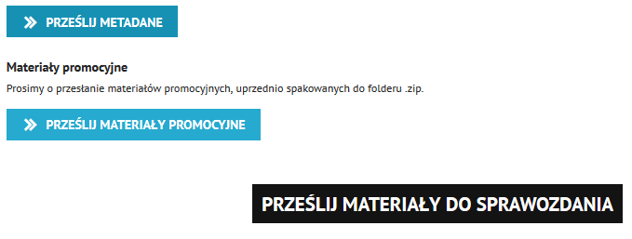

Dziękujemy za współpracę! W razie pytań, prosimy o kontakt, informacje teleadresowe umieszczone są w zakładce „Kontakt”.

